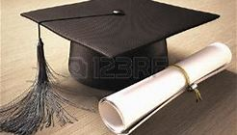
RETRAIT DU DIPLÔME
DU BACCALAUREAT Session 2020

Du mardi 05 Janvier au vendredi 22 Janvier 2021,
au secrétariat du Proviseur

AUX HORAIRES SUIVANTS :
Lundi, mardi, jeudi et vendredi de 9h à 12h et de 14h à 16h.
Le mercredi de 9 h à 12h.
Le diplôme sera remis à l’intéressé(e) muni de sa pièce d’identité. En cas d’empêchement, une personne de confiance pourra retirer ce document à votre place, elle devra présenter une procuration, sa pièce d’identité et la vôtre.
Pensez à ramener le questionnaire complété « Enquête : Que deviennent les élèves du Lycée Claret ».

Passé ce délai, le diplôme sera à retirer auprès
du rectorat de NICE

PS : Le port du masque est obligatoire, vous munir d’un stylo

